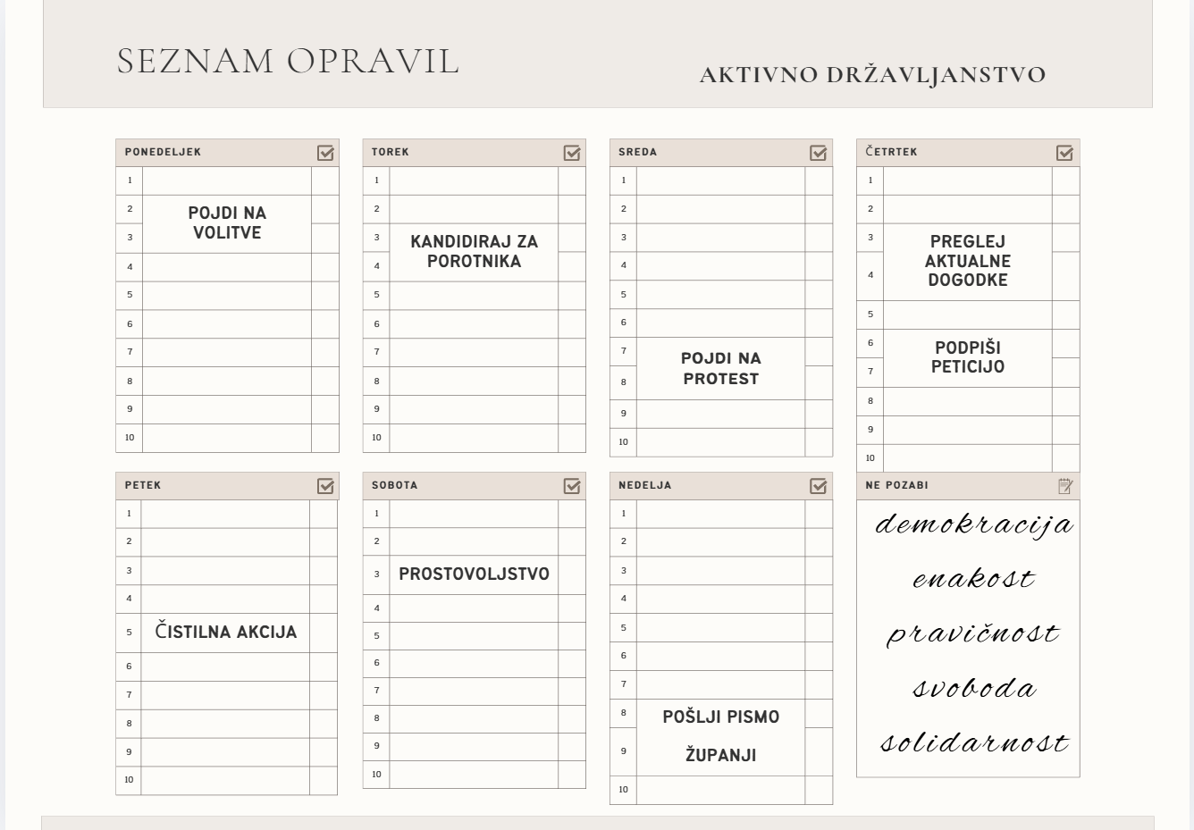

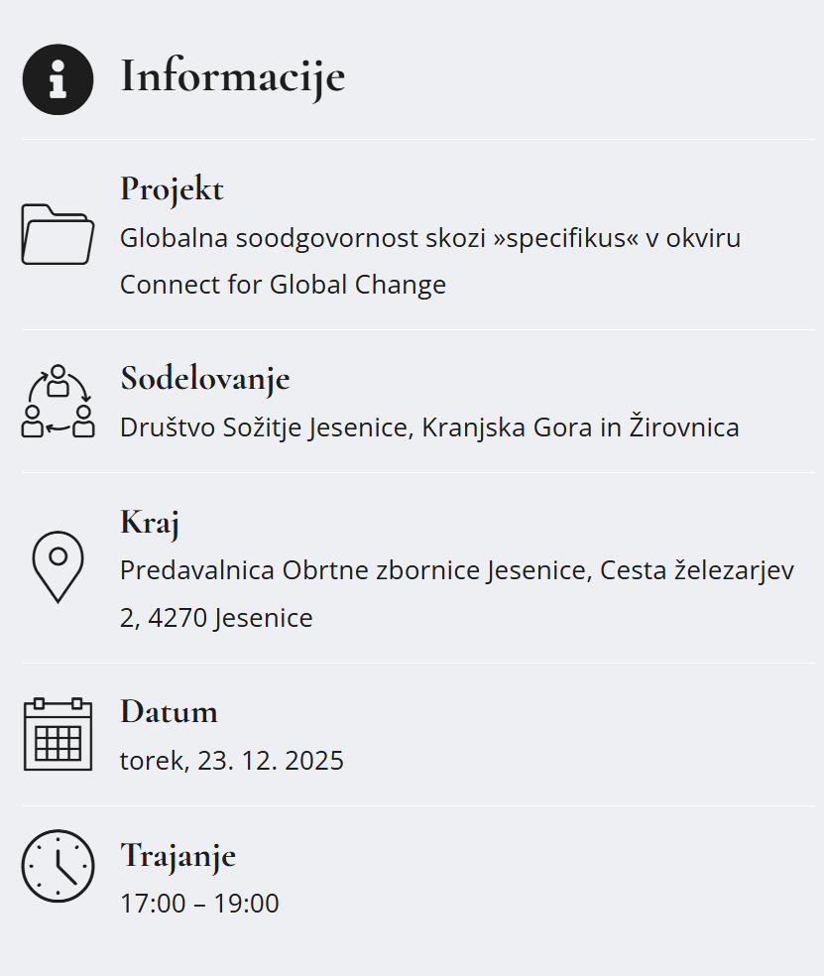datum je četrtek: 12. 2. 2026, ostalo je enako
četrtek, 12. 2. 2026

Delavnica
AKTIVNO GLOBALNO DRŽAVLJANSTVO II.

Delavnica se poglobi v temeljne mehanizme demokratičnih sistemov – kako deluje parlament, zakaj so volitve več kot formalnost in kako lahko vsak glas prispeva k spremembam na lokalni in globalni ravni. Poudarek bo na razumevanju procesov odločanja, vlogi predstavniških teles ter na tem, kako posamezniki in posameznice skozi udeležbo v volilnih procesih aktivno soustvarjajo družbo, v kateri živimo. Odprli bomo vprašanje, kako se aktivno državljanstvo uresničuje lokalno in kako se povezuje z globalnimi procesi. Delavnica prispeva k večji vključenosti, opolnomočenju in aktivnemu sodelovanju oseb, ki so pogosto izključene iz procesov odločanja.


Kaj bomo na delavnici počeli?
Skozi interaktivne vaje, refleksijo in dialog bomo spoznavali delovanje parlamenta in predstavniških institucij ter raziskovali, kako volitve oblikujejo politične odločitve in družbene usmeritve. Razpravljali bomo o tem, zakaj je vsak glas pomemben in kako lahko naš glas prispeva k uresničevanju skupnih ciljev. Poseben poudarek bomo namenili krepitvi kritičnega mišljenja, preverjanju informacij ter razvoju sposobnosti jasnega in samozavestnega izražanja stališč v varnem in spodbudnem okolju.
V okviru programa bomo analizirali konkretne primere odločanja v parlamentu, razpravljali o vlogi volilne udeležbe v različnih političnih sistemih ter sodelovali v razpravah o aktualnih družbenih in političnih vprašanjih. Ob tem bomo delili svoja stališča in se učili, kako konstruktivno in spoštljivo sodelovati v javnih razpravah. Osrednji del delavnice predstavlja simulacija delovanja parlamenta, ki bo udeležencem in udeleženkam omogočila, da se preizkusijo v vlogi odločevalcev in odločevalk ter v vlogi volivcev in volivk.

Za koga je delavnica primerna?
Vabljeni vsi, ki vas zanima vloga državljank in državljanov v demokratičnih procesih, zlasti mladi in tisti, ki o svoji družbeni in politični participaciji šele razmišljate. Delavnica je namenjena tudi vsem, ki želite bolje razumeti delovanje parlamentarnih in volilnih mehanizmov ter tistim, ki bi radi okrepili svojo zmožnost jasnega, samozavestnega in informiranega izražanja mnenj v javnem prostoru. Delavnica sledi načelu vključenosti, zato bo izvedena v prilagojeni in dostopni obliki, kar pomeni, da je primerna tudi za osebe z različnimi oviranostmi.
Delavnico Aktivno globalno državljanstvo, ki je del projekta Globalna soodgovornost skozi specifikus, organizirata partnerja projekta Društvo Sožitje Jesenice, Kranjska Gora in Žirovnica in Inštitut PIPZ.
Z lokalnimi dejanji razmišljamo globalno!

Več informacij na:
info@institut-pipz.si telefon: 069 927 122

sozitje.jesenice@gmail.com telefon: 040 320 771

❦ ❦ ❦
Program Connect For Global Change sofinancira Evropska unija in Ministrstvo za zunanje in evropske zadeve. Izražena stališča in mnenja so izključno stališča in mnenja avtorjev ter ne predstavljajo nujno uradnih stališč Evropske unije, Ministrstva za zunanje in evropske zadeve ali Izvajalske agencije za izobraževanje in kulturo. Evropska unija in Ministrstvo za zunanje in evropske zadeve in organ, odgovoren za dodeljevanje sredstev, zanje ne prevzemata nobene odgovornosti.


